Especificación de Casos de Uso

[Nombre del Proyecto]
Fecha: [dd/mm/aaa]

Tabla de contenido

Historial de Versiones 2
Información del Proyecto 3
Aprobaciones 3
Resumen Ejecutivo 3
Diagrama de Casos de Uso 4
Descripción de Actores 5
[Nombre de Actor 1] 6
Especificación de Casos de Uso 6
[Nombre de Caso de Uso Nro. 1] 7

Historial de Versiones
Fecha | Versión | Autor | Organización | Descripción

Información del Proyecto
Empresa / Organización
Proyecto
Fecha de preparación
Cliente
Patrocinador principal
Gerente / Líder de Proyecto
Gerente / Líder de Desarrollo de Software

Aprobaciones
Nombre y Apellido | Cargo | Departamento u Organización | Fecha | Firma

Resumen Ejecutivo
Aquí se presenta una introducción sobre cuales procesos o escenarios de negocio se están describiendo con este caso de uso, o grupos de casos de uso agrupados en el documento. Debe indicarse: Procesos, subprocesos, áreas organizacionales involucradas y cuales módulos del nuevo sistema se están describiendo.

Diagrama de Casos de Uso
El Diagrama debe seguir la notación para casos de uso establecida por UML, incluyendo los elementos del modelo de casos de uso, es decir:
- Actores.
- Casos de Uso.
- Relaciones.

Las relaciones de Actores con casos de usos se denominan “Asociaciones”.
Las relaciones entre casos de uso se denominan “Generalizaciones” y pueden ser de dos tipos, de uso (Uses) o de herencia (Extends).

Según el número de casos de uso se puede usar un diagrama, o varios según los módulos o funcionalidad.

Leyenda:

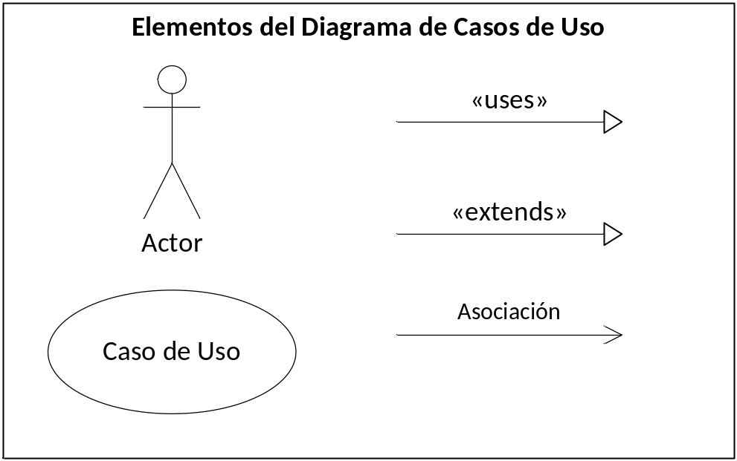

Descripción de Actores
Un actor es cualquier entidad externa al sistema modelado que interactúa con él.

No necesariamente coincide con los usuario, pues un mismo usuario puede desempeñar distintos roles que correspondan con varios actores. Además, un mismo actor puede desempeñar varios papeles según el caso de uso con que interactúa.

Para cada uno de los actores involucrados en el documento y representados en el diagrama, debe completarse la siguiente ficha. Si existe más de un actor, se copia el título (Nombre del Actor) y la ficha tantas veces sea necesario.

Vendedor

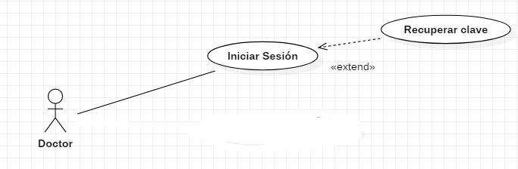

Actor | Vendedor | Identificador: [CU1]
Descripción | Caso de uso para Administrar las ventas
Características | .
Relación
Referencias | Diagrama de Secuencia N°1 y Diagrama de Comunicación N°1

Atributos
Nombre | Descripción | Tipo
Rut | Rut de Cliente | Varchar(11)
Nombre | Nombre de Cliente | Varchar(25)
Apellido | Apellido de Cliente | Varchar(25)
Telefono | Teléfono de Cliente | Varchar(12)
Dirección | Dirección de Cliente | Varchar(150)
Email | Email de Cliente | Varchar(255)
RazonSocial | Razón Social del Cliente | Varchar(150)
TipoActividad | Tipo de Actividad del Cliente | Varchar(25)
TipoSuscriptor | Tipo de Suscriptor del Cliente | Varchar(25)
TipoServicio | Tipo de servicio | Varchar(25)
ValorServicio | Valor del Servicio | Number
FrecPago | Frecuencia de pago | Number
DiaPago | Día de pago | Date
ElemTec | Detalle de elementos tecnologicos | Varchar(255)
[En este cuadro se colocará un listado de los atributos principales del actor, por ejemplo para un actor “Cliente” podría ser: Nombre, Apellido, Número de Identificación (DNI), y otros datos de interés]

Comentarios
[Aquí se incluirán comentarios adicionales sobre el actor]

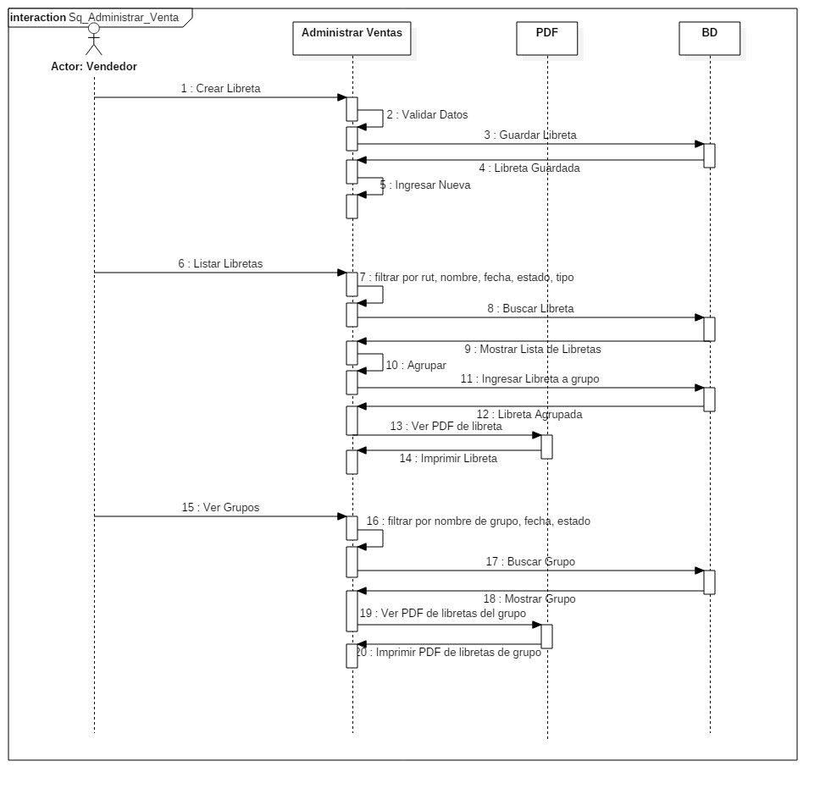

Especificación de Casos de Uso
Para cada uno de los casos de uso mostrados en los diagramas de caso de uso, se completará la siguiente ficha, que es una especificación completa del mismo (Denominada Especificación de Casos de Uso).

La Especificación del caso de uso, describe la forma en que el actor interactúa con el sistema, listando las funciones o tareas realizado, los datos de entrada, información que necesita recibir el actor del sistema, información sobre eventos o cambios inesperados, entre otros.

El Siguiente título [Nombre de Caso de Uso Nro. 1] y su correspondiente ficha se repetirá para cuantos casos de uso se tengan en el modelo.

Administrar Ventas
Caso de Uso | Administrar Ventas | Identificador:  CU
Actores | Vendedor
Tipo | Primario
Referencias | RQ-003,RQ-037
Precondición | 1- Conexión con la Base de datos para validar Credenciales.  2- Haber iniciado el sistema VeriSafe.  3- Debe haber una sesión con credenciales de vendedor iniciada.  4- El Sistema se debe encontrar disponible.
Postcondición | 1- Crear una libreta  2- Agrupar, listar y filtrar libretas  3- Imprimir el detalle de la libreta de ventas
Descripción | Caso de uso para administrar las ventas
Resumen | El vendedor puede Organizar las ventas realizadas

Curso Normal

Nro. | Ejecutor | Paso o Actividad
1 | Vendedor | El vendedor presiona el menú de navegación Administrar ventas
2 | Sistema | Presenta por defecto la pantalla para crear una libreta y un menú lateral en el que puede navegar entre:  - crear libreta  - ver libretas  - Ver grupos
3 | Vendedor | El vendedor debe llenar los datos para crear una libreta
4 | Sistema | El Sistema valida que los datos sean válidos y guarda la libreta de venta, caso contrario lo devuelve al paso 3
[Se describe el proceso o secuencia de pasos ejecutadas usando frases cortas]
[Cada paso del proceso puede ser ejecutado por los Actores o por el sistema]
[Se describe la secuencia de acciones realizadas por los actores y la secuencia de actividades realizada por el sistema como respuesta].

Cursos Alternos

Nro. | Descripción de acciones alternas
2 | Ver libretas
3 | Agrupar
4 | Imprimir datos de la libreta
5 | Ver grupos de libretas
[Cada paso descrito en el curso normal, puede tener actividades alternas, según la distribución de escenarios que ocurra en el flujo de procesos, en esta ficha se completa para cada actividad (haciendo referencia a su número) las posibles secuencias alternas]

Curso Alterno Nro. 2

Nro. | Ejecutor | Paso o Actividad
1 | Vendedor | El vendedor presiona en el menú lateral ver las libretas
2 | Sistema | Presenta una interfaz en la que puede ver las libretas de ventas guardadas en la base de datos y un searchbox en el que puede filtrar las libretas.
3 | Vendedor | El vendedor debe escribir en el searchbox el campo o los campos de las libretas de ventas por el que desea filtrar los resultados.
4 | Sistema | El sistema verifica que el dato escrito en el searchbox sea válido, caso contrario lo devuelve al paso 3.  En el caso que los datos sean válidos muestra las libretas de ventas y por cada libreta puede seleccionar:  - agrupar  - imprimir los datos de la libreta
[Se describe el proceso o secuencia de pasos ejecutadas usando frases cortas]
[Cada paso del proceso puede ser ejecutado por los Actores o por el sistema]
[Se describe la secuencia de acciones realizadas por los actores y la secuencia de actividades realizada por el sistema como respuesta].

Curso Alterno Nro. 3

Nro. | Ejecutor | Paso o Actividad
1 | Vendedor | El vendedor al ver una libreta de ventas presiona agrupar.
2 | Sistema | Muestra un pop up en la pantalla con un pequeño formulario en la que puede crear un nuevo grupo escribiendo el nombre que desee para el grupo o bien agregar la libreta a un grupo creado a través de la selección de un checkbox con el nombre del grupo.
3 | Vendedor | El vendedor puede agregar la libreta a un grupo o no hacer nada

Curso Alterno Nro. 4

Nro. | Ejecutor | Paso o Actividad
1 | Vendedor | El vendedor al ver una libreta de ventas presiona imprimir
2 | Sistema | Presenta muestra un pdf con los datos de la libreta en una nueva ventana
3 | Vendedor | El vendedor puede imprimir el documento
4 | Sistema | El sistema le muestra una ventana con la impresora que se utilizará, la tinta y la cantidad de copias de ese documento

Curso Alterno Nro. 5

Nro. | Ejecutor | Paso o Actividad
1 | Vendedor | El vendedor presiona en el menú lateral ver grupo de libretas
2 | Sistema | Presenta una interfaz en la que puede ver los grupos de libretas creador y un searchbox en el que puede filtrar las agrupaciones
3 | Vendedor | El vendedor puede presionar un icono con el símbolo más (+) que aparecerá al inicio de cada grupo  para mostrar todas las libretas para ese grupo
4 | Sistema | El sistema muestra las libretas de venta por cada grupo.
 | Vendedor | El vendedor puede imprimir una libreta del grupo o imprimir todas las libretas del grupo
 | Sistema | Presenta muestra un pdf con los datos de las libretas a imprimir en una nueva ventana
 | Vendedor | El vendedor puede imprimir el documento
 | Sistema | El sistema le muestra una ventana con la impresora que se utilizará, la tinta y la cantidad de copias de ese documento

